

**UNIVERSIDAD PRIVADA DE TACNA**

**FACULTAD DE INGENIERIA**

**Escuela Profesional de Ingeniería de Sistemas**

**PRACTICA DE LABORATORIO: CREANDO UNA BASE DE DATOS DOCUMENTAL**

Curso: Base de Datos II

Docente: Mag. Ing. Patrick Cuadros Quiroga

Integrantes:

**Mamani Laura, Juan Carlos (2017059565)**

**Tacna – Perú**

**2020**

Contenido

ENTRANDO A LA PLATAFORMA 3

1.- Iniciamos sesión en AWS Educate y vamos a MyClassrooms, nos saldrán las clases en las que estamos, en este caso elegiremos BD II. 3

2.- Luego nos aparecerá el estado de la clase, para hacer el laboratorio elegimos AWS Console. 3

CREACION DE PARES DE CLAVES 4

3.- Primero vamos a la consola. 4

4.- Ya aquí nos vamos a Pares de claves. 4

5.- Damos en crear par de claves. 5

6.- Le damos nombre y en crear par de claves. 5

7.- Una vez creado nos descargara un archivo. 5

CREACION DE PLANTILLA AWS 6

8.- Vamos a crear una nueva plantilla AWS, elegimos una nueva y nos redirigirá a una página para crearla 6

9.- En la página dejamos la parte de plantilla en como esta predeterminado. Y apretamos siguiente. 6

10.- Vamos a configurar los detalles. Primero las zonas disponibles, en este caos elegiremos las 2 primeras y en el número de zonas 2. 7

11.- Lo que viene lo dejamos por defecto. 7

12.- En Allowed Bastion External Access CIDR, le ponemos una por defecto de aws vpc que seria 172.31.0.0/16 8

13.- Ahora configuraremos la seguridad, en Keir Pair name seleccionamos la que hemos creado con anterioridad 8

14.- Otra cosa que pasaremos a configurar será el admin username que por defecto será admin, y la contraseña, en mi caso será basededatos123 8

Lo demás lo dejaríamos por defecto ya que en la mayoría de casos se ajustan a una configuración recomendada. 8

15.- Aquí puede especificar etiquetas (pares clave-valor) para los recursos en su pila y establecer opciones avanzadas. Pero no lo tocaremos por ahora así que bajamos y siguiente. 9

16.- Aquí podremos visualizar la configuración de la plantilla. 9

17.- Como ya terminamos le damos click en crear. 10

18.- Como vemos la creación esta en progreso. 10

19.- Apenas esté terminada saldrá el status en CREATE_COMPLETE. 10

**CREANDO UNA BASE DE DATOS DOCUMENTAL**

## ENTRANDO A LA PLATAFORMA

## 1.- Iniciamos sesión en AWS Educate y vamos a MyClassrooms, nos saldrán las clases en las que estamos, en este caso elegiremos BD II.

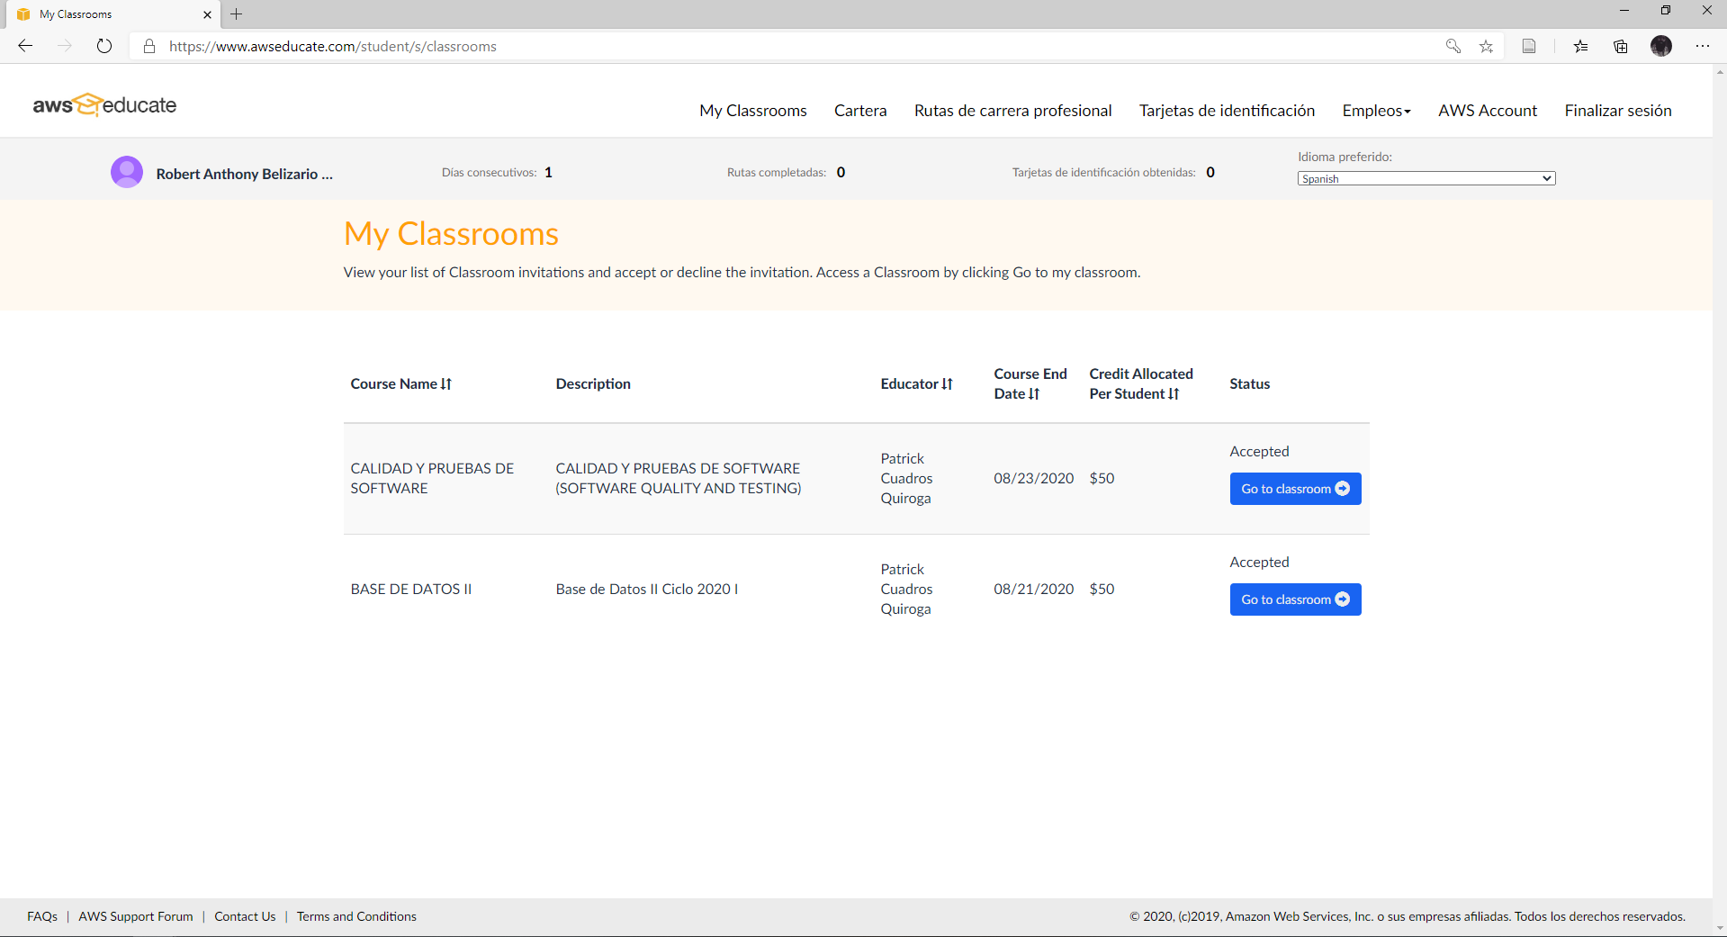

## 2.- Luego nos aparecerá el estado de la clase, para hacer el laboratorio elegimos AWS Console.

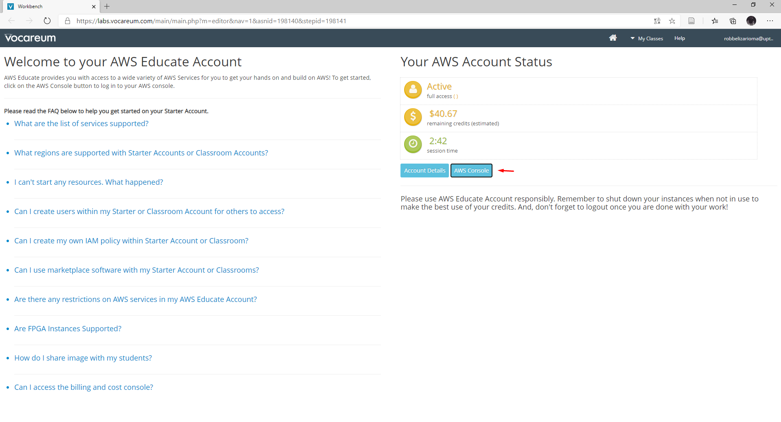

# CREACION DE PARES DE CLAVES

## 3.- Primero vamos a la consola.

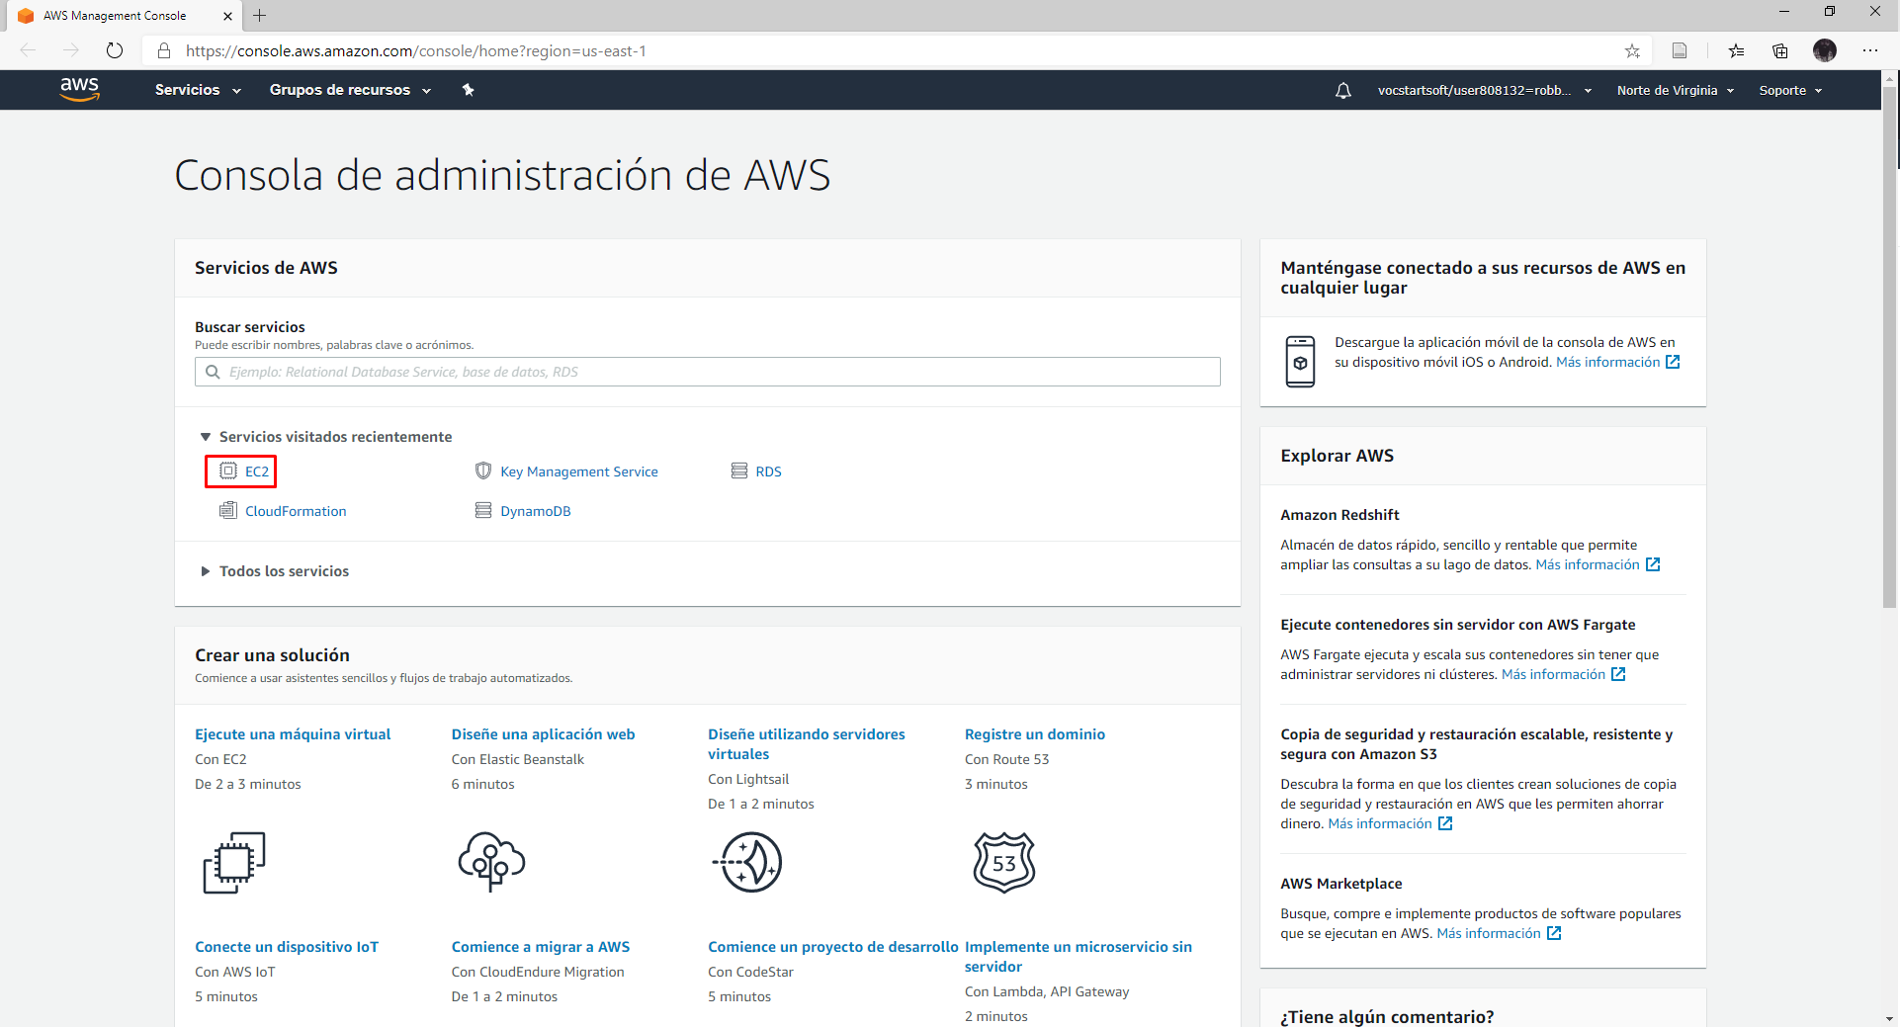

## 4.- Ya aquí nos vamos a Pares de claves.

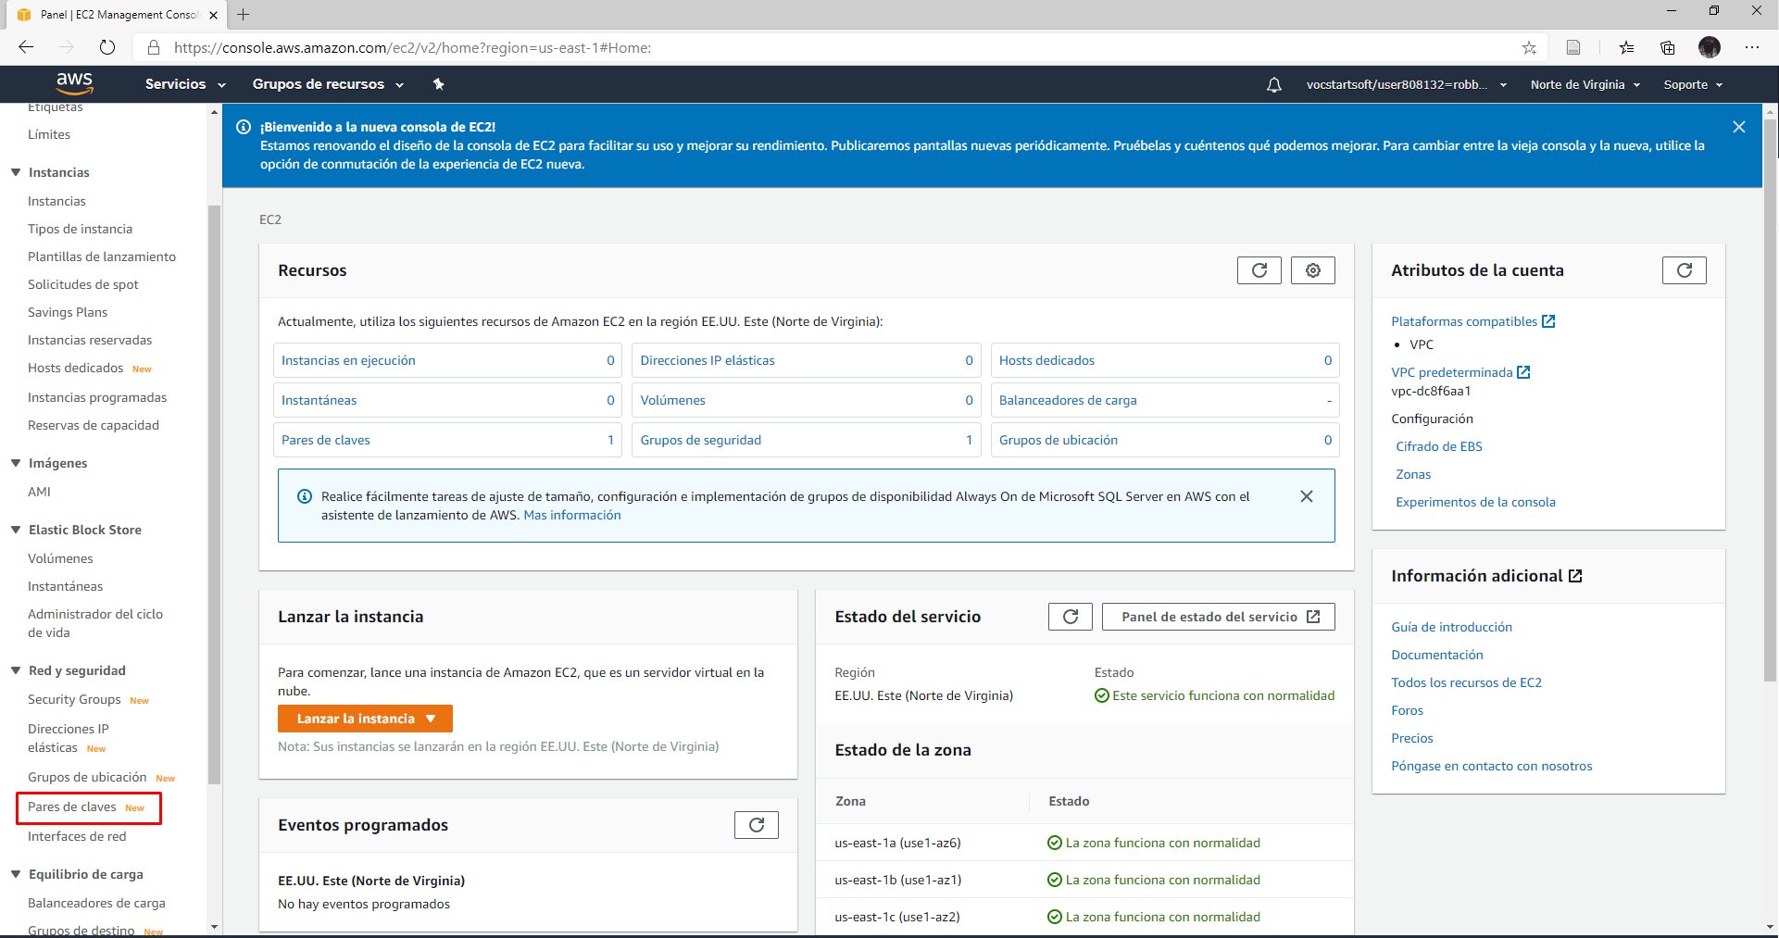

## 5.- Damos en crear par de claves.

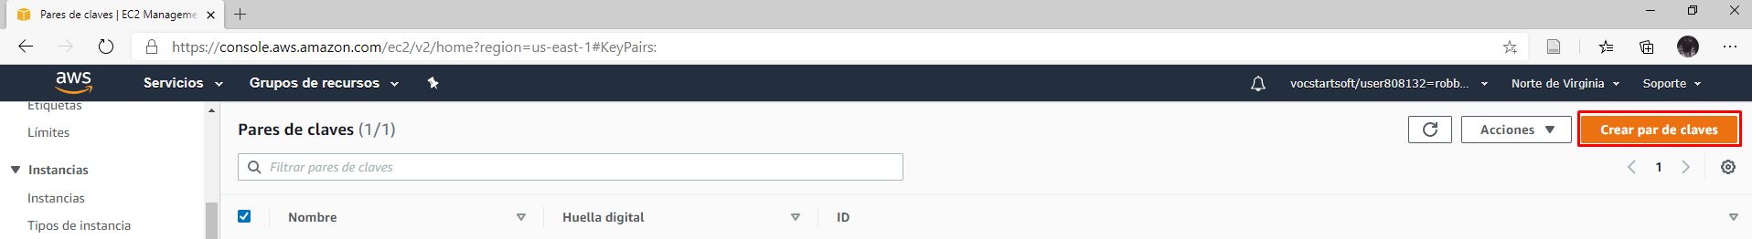

## 6.- Le damos nombre y en crear par de claves.

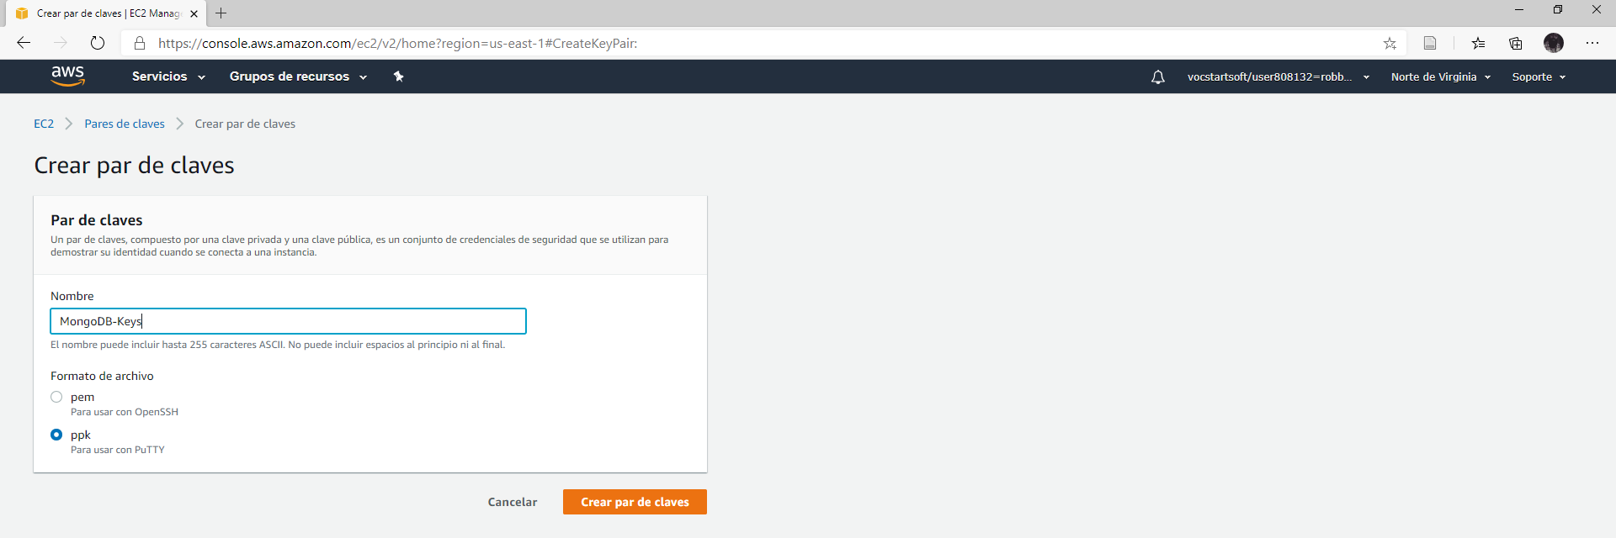

## 7.- Una vez creado nos descargara un archivo.

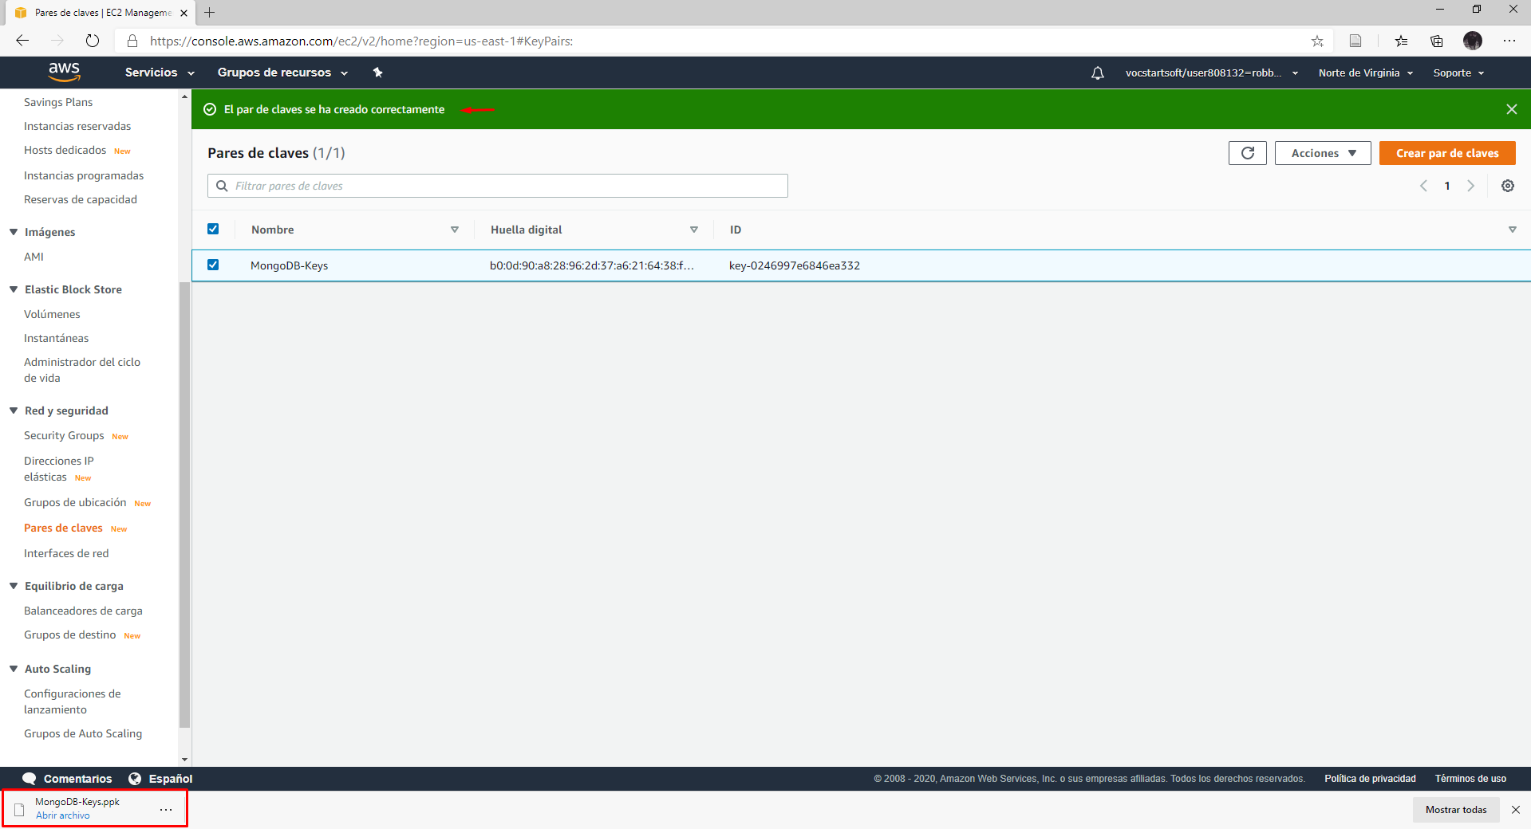

# CREACION DE PLANTILLA AWS

## 8.- Vamos a crear una nueva plantilla AWS, elegimos una nueva y nos redirigirá a una página para crearla

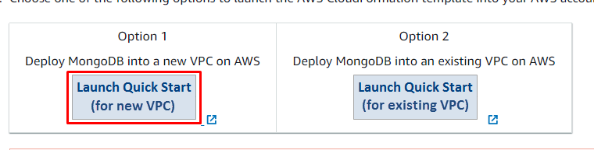

## 9.- En la página dejamos la parte de plantilla en como esta predeterminado. Y apretamos siguiente.

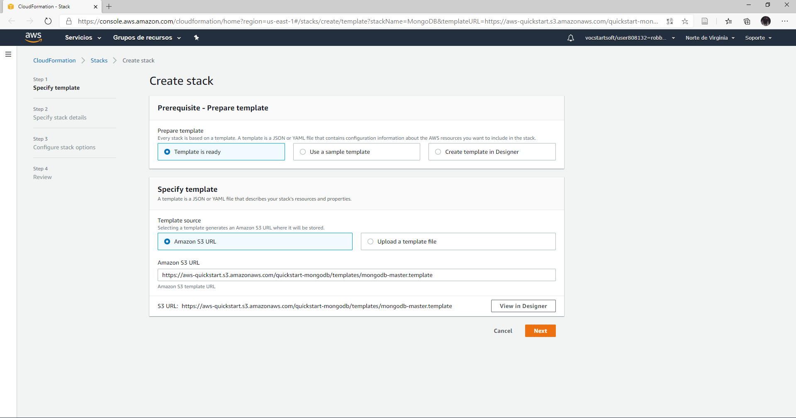

## 10.- Vamos a configurar los detalles. Primero las zonas disponibles, en este caos elegiremos las 2 primeras y en el número de zonas 2.

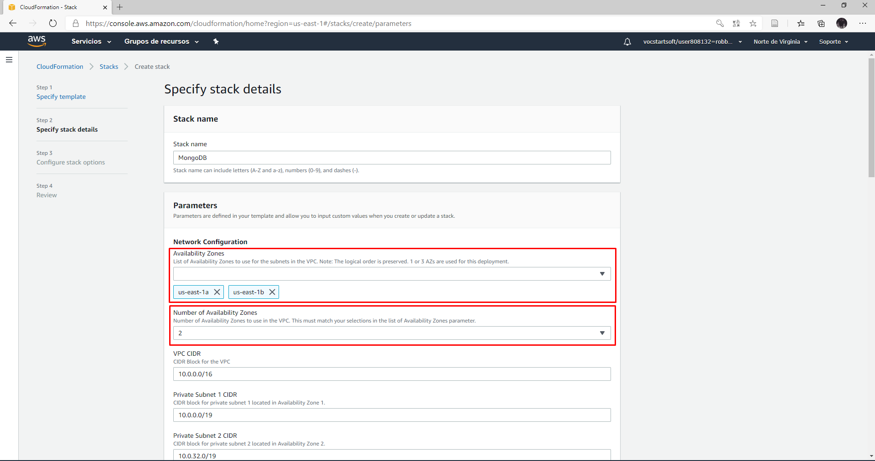

## 11.- Lo que viene lo dejamos por defecto.

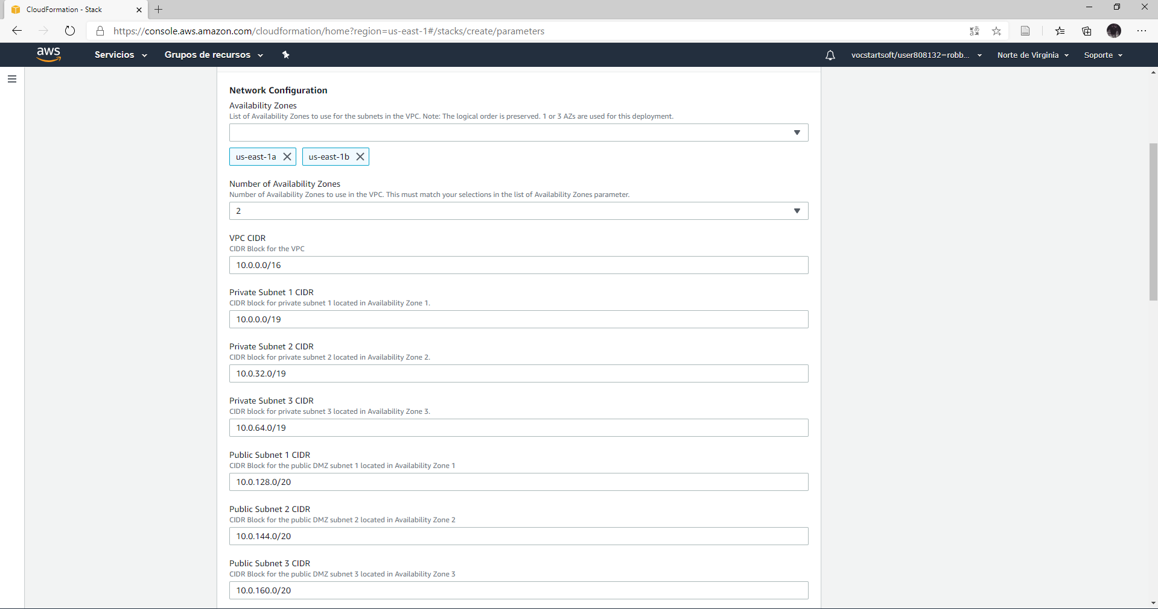

## 12.- En Allowed Bastion External Access CIDR, le ponemos una por defecto de aws vpc que seria 172.31.0.0/16

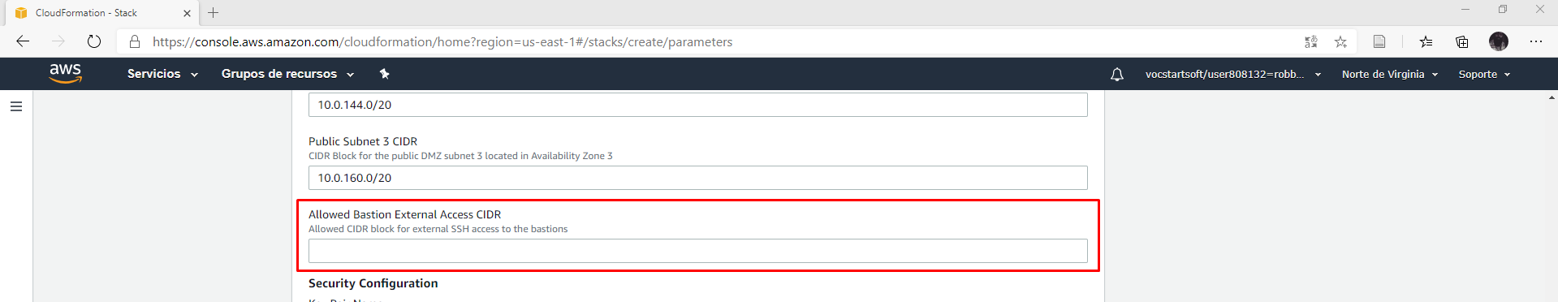

## 13.- Ahora configuraremos la seguridad, en Keir Pair name seleccionamos la que hemos creado con anterioridad

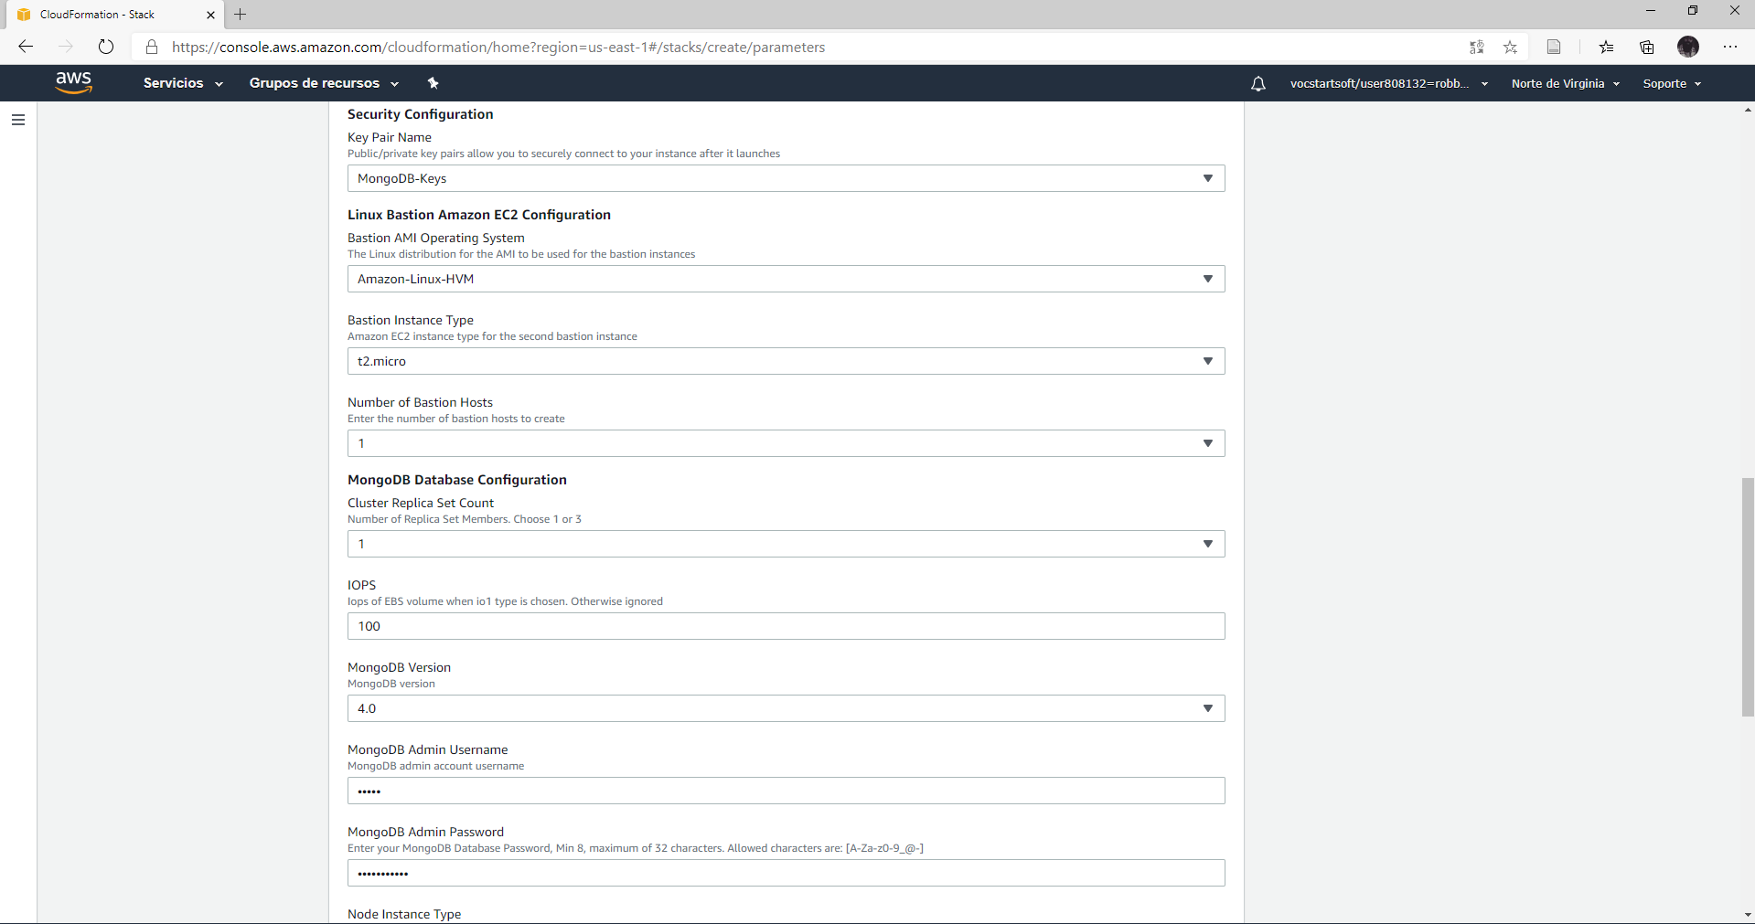

## 14.- Otra cosa que pasaremos a configurar será el admin username que por defecto será admin, y la contraseña, en mi caso será basededatos123

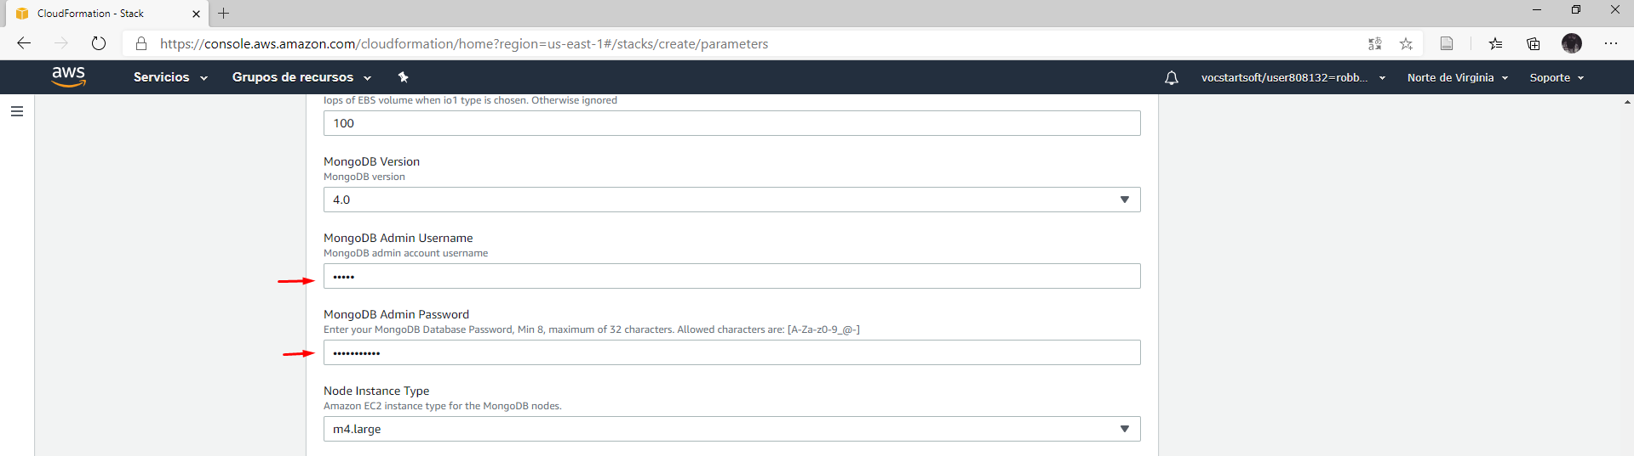

## Lo demás lo dejaríamos por defecto ya que en la mayoría de casos se ajustan a una configuración recomendada.

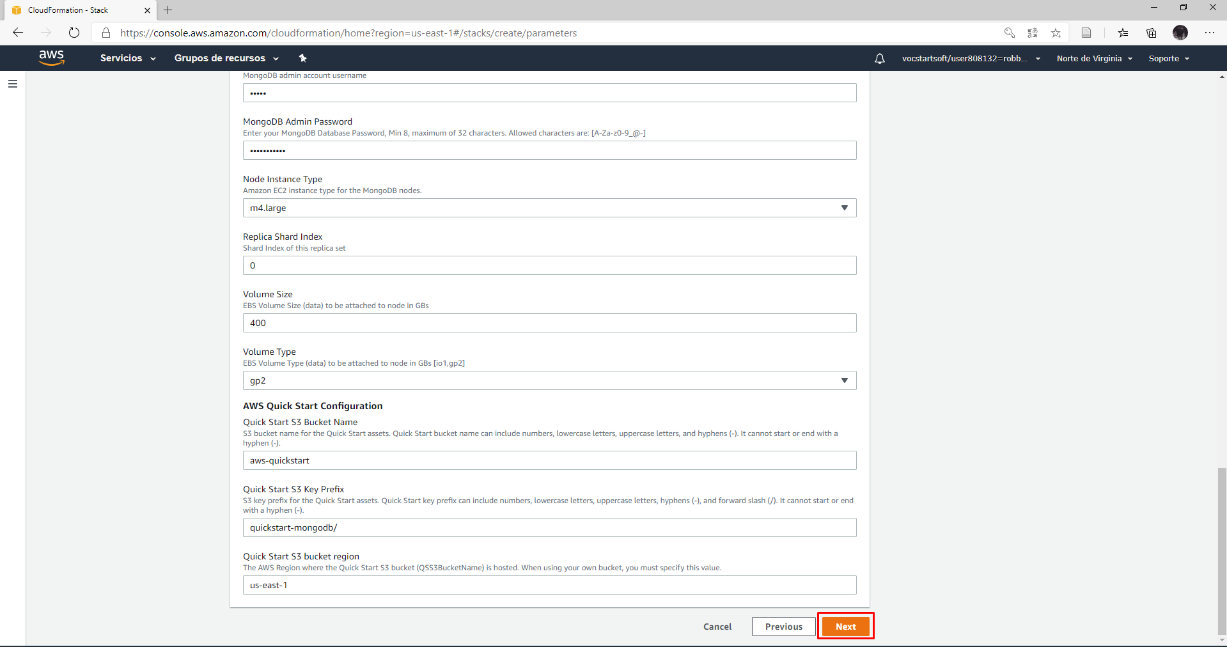

## 15.- Aquí puede especificar etiquetas (pares clave-valor) para los recursos en su pila y establecer opciones avanzadas. Pero no lo tocaremos por ahora así que bajamos y siguiente.

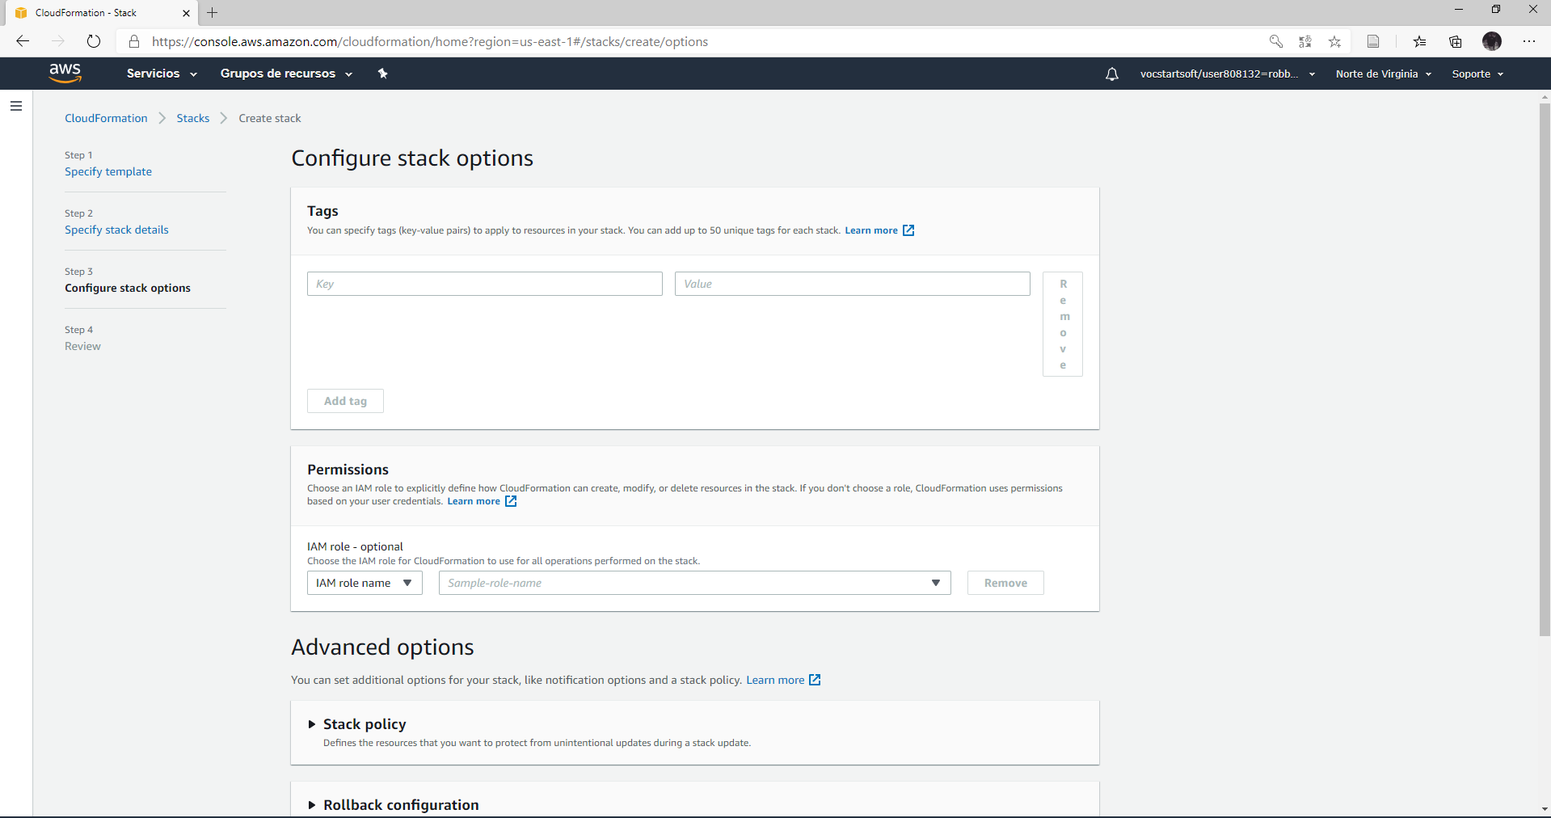

## 16.- Aquí podremos visualizar la configuración de la plantilla.

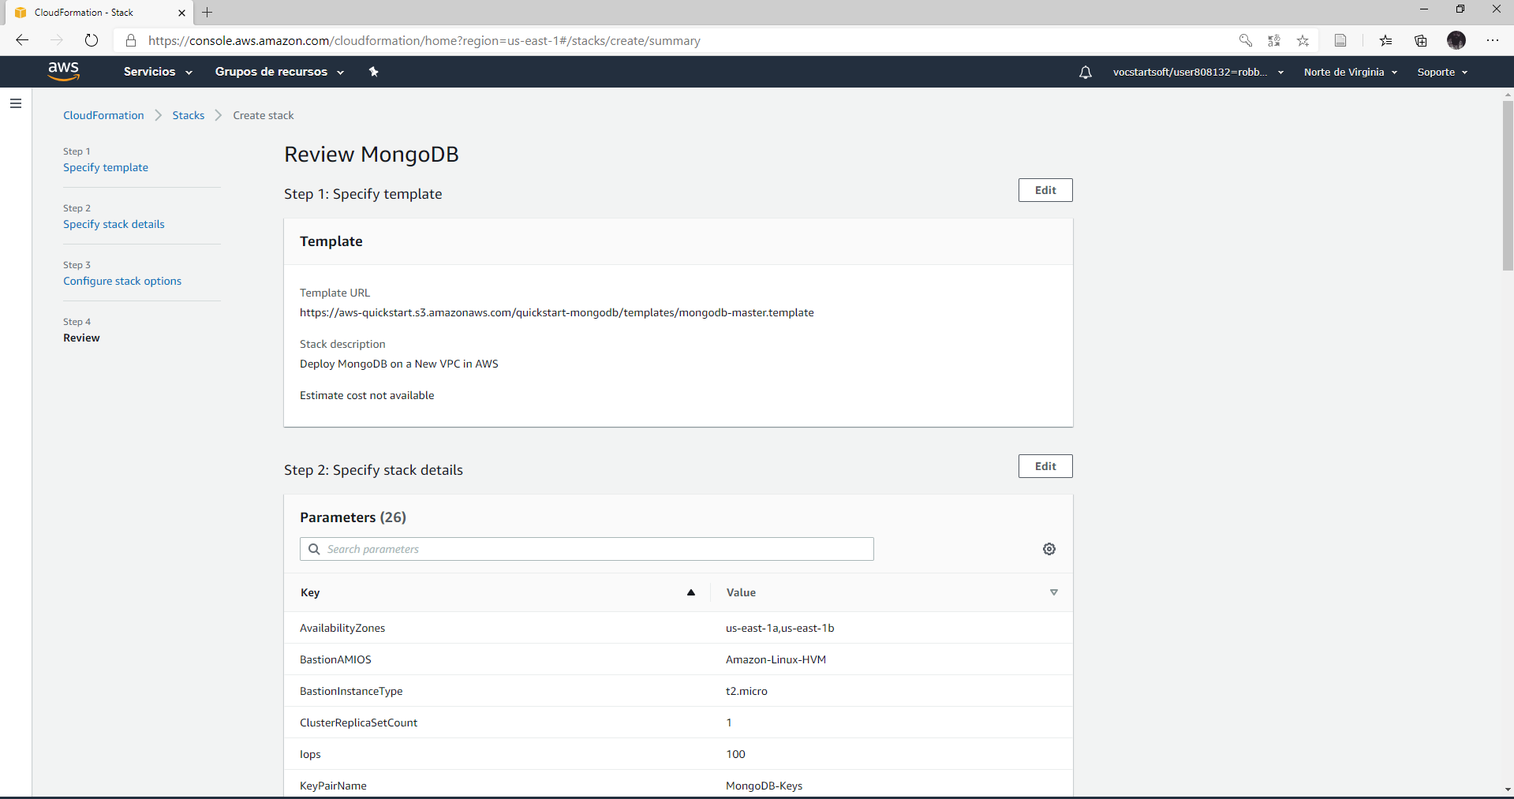

## 17.- Como ya terminamos le damos click en crear.

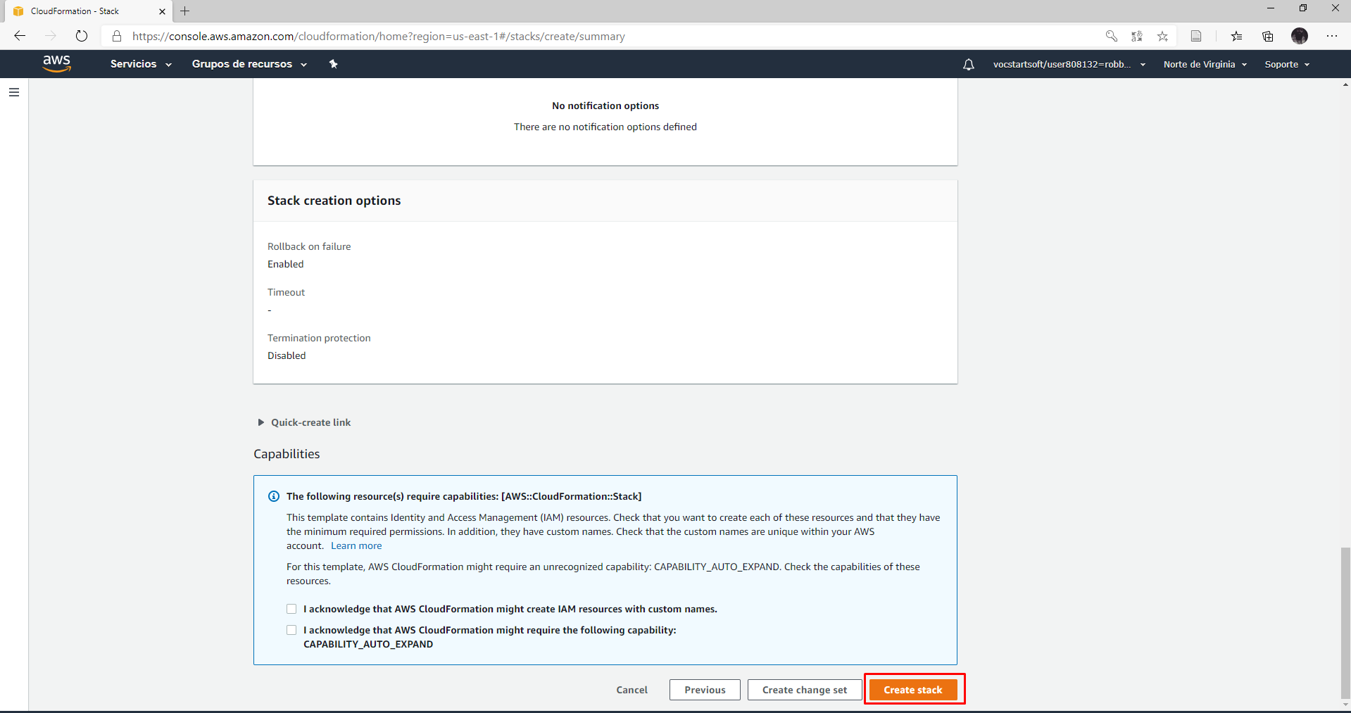

## 18.- Como vemos la creación esta en progreso.

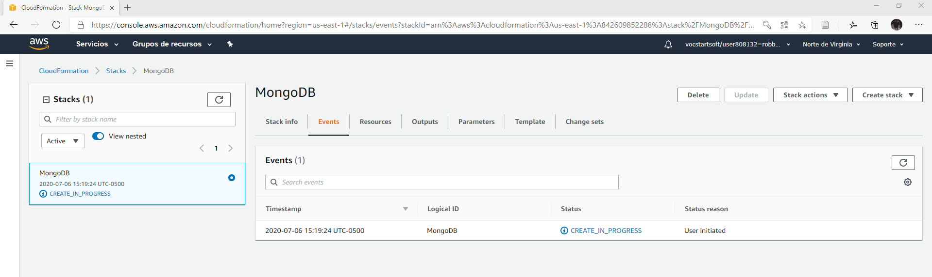

## 19.- Apenas esté terminada saldrá el status en CREATE_COMPLETE.